

结构化系统设计报告
停车场管理系统

专业班级 信管1401
组 别 13组
小组成员 徐 旺1408020105
凌 晨1408020113
崔婷婷1408020116

2017年5月 15日

目 录
1．引言 3
1.1编写目的 3
1.2项目背景 3
1.2.1 系统名称 3
1.2.2 系统来源 3
1.2.3 系统背景 3
1.3参考资料 3
2．任务概述 3
2.1目标 3
2.2用户特点 4
2.3条件与限制 4
3．系统设计 4
3.1系统流程设计 4
3.1.1停车场管理系统流程图 4
3.1.2入库管理系统流程图 5
3.1.3会员管理系统流程图．．．．．．．．．．．．．．．．．．．．．．．．．．．．．．．．．．． 6
3.1.4出库管理系统流程图 6
3.2编码设计 Error: Reference source not found
3.2.1项目的编码规范 ．．．．．．．．．．．．．．．．．．．．．．．．．．．．．．．．．．． 8
3.3用户界面及输入输出设计 9
3.3.1用户界面与输入设计 ．．．．．．．．．．．．．．．．．．．．．．．．．．．．．．．．． 9
3.3.2输出设计．．．．．．．．．．．．．．．．．．．．．．．．．．．．．．．．．．．．．．．．．．．． 10
3.4数据库设计 ．．．．．．．．．．．．．．．．．．．．．．．．．．．．．．．．．．．．．．．．．．．．．．． 11

1．引言

1.1编写目的
通过结构化分析，强调开发方法的结构合理性以及所开发软件的结构合理性，用系统工程的思想和工程化的方法，根据用户至上的原则，自始自终按照结构化、模块化、自顶向下地对系统进行分析与设计。经过详尽的系统分析，通过研究本停车场管理系统的总体需求、实现方案，并分析开发系统的可行性，以数据流图、数据字典等方法进行展现，为系统设计奠定坚实基础。

1.2项目背景
1.2.1 系统名称
停车场管理系统
1.2.2 系统来源
信息系统项目分析与设计第十三小组
1.2.3 系统背景
基于目前停车场车辆停放难、乱收费问题，为实现停车场的现代化管理，记录车辆信息，动态分配车位，结算停车费用，查看停车场车位的使用状况，本小组决定开发该停车场管理系统，以解决该类问题。

1.3参考资料
《Java2实用教程》 ——耿祥义等编著
《数据库原理与应用技术》 ——赵永霞 高翠芬 熊燕 钱程编著

2．任务概述

2.1目标
（1）使停车场规范化，利于管理，同时降低停车场管理的成本；
（2）生成各类统计报表，具有强大的数据检索查询功能；
（3）实现入口和进口管理；
（4）实现实时监控：包括监控设备工作情况、工作模式的确定等。当读卡器控制到车辆出现时，立即向计算机报告工作模式。在计算机的屏幕上实时显示各出入口车辆的卡号、状态、时间、和车主的信息等。如果有临时车辆出入车库，则计算机还负责向电子显示屏输出显示信息，向远端收款台的票据打印机传送收费信息。

2.2用户特点
该停车场管理系统的目标用户是驾车者(开车司机)和停车场的管理人员。
（1）驾车者进出停车场，除了使用停放车辆、支付停车费等常规功能，还涉及查找车辆所处停车位、车位引导、车位监控甚至车位预定等智能化需求应用，进而在车辆停放前后使用更方便。
（2）该停车场管理系统的第二大用户群体当数停车场的管理人员。借助停车场管理系统，停车场管理单位不仅可以确保车辆安全停放，同时可提升停车位使用频率，进而降低设备投入成本、维护成本、人为损耗、人工成本等。

2.3条件与限制
(1)本系统不仅对具有IC卡的车辆进行收费管理，而且允许外来临时车辆进入停车场并进行临时收费。
(2)为了防止不法分子偷停车卡后再入停车场偷车的情况发生，采用图像捕卡将入口处摄取的车辆图像存入计算机图像数据库中；当车辆出场时，计算机自动调出此入口图像与出场车辆进行人工识别，确认同一卡号，同一车辆时放行；异者报警。

3．系统设计

3.1系统流程设计
3.1.1停车场管理系统流程图
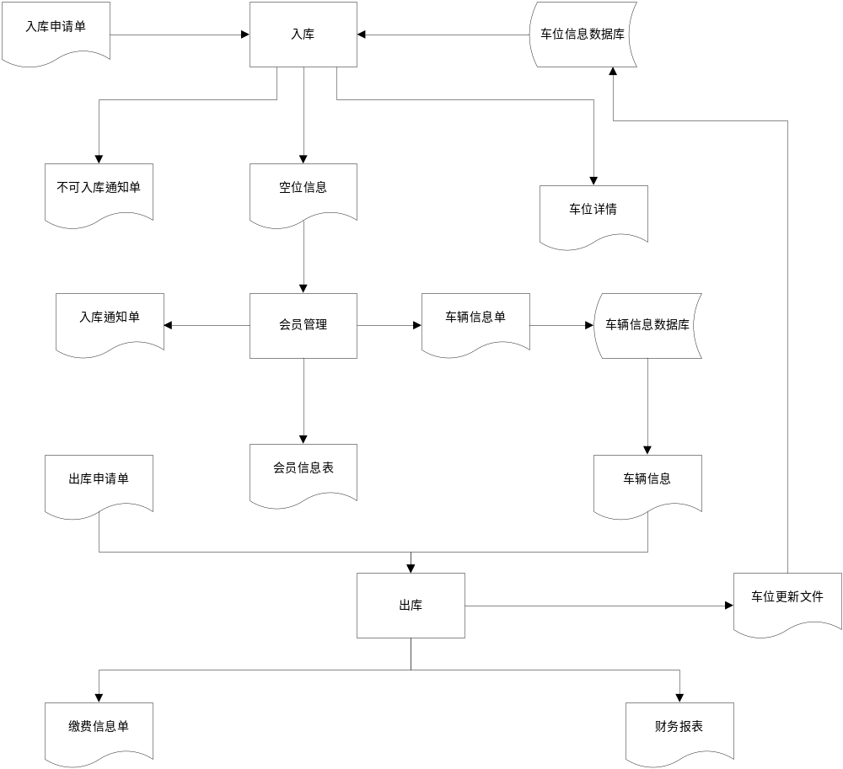
图3-1-1
将入库申请单传达给入库进程，入库进程检查停车场是否有空位。若无空位，则发出不可入库通知单；若有空位，则进入会员管理进程。在会员管理进程中，先判断是否是会员，再更新车辆信息数据库，并发出入库通知单。该进程还会生成会员信息表。当递交出库申请单时，由出库进程区分会员身份计算费用，生成缴费信息单。出库后，更新车位信息数据库，生成财务报表。
3.1.2入库管理系统流程图
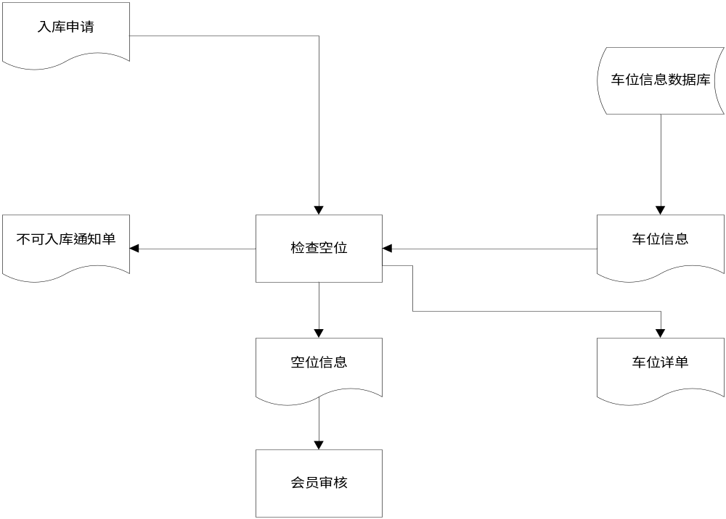
图3-1-2
收到入库申请单后，系统自动检查车位。若无空位，则发出不可入库通知单；若有空位，则进入会员管理进程。同时，生成车位详单。
3.1.3会员管理系统流程图
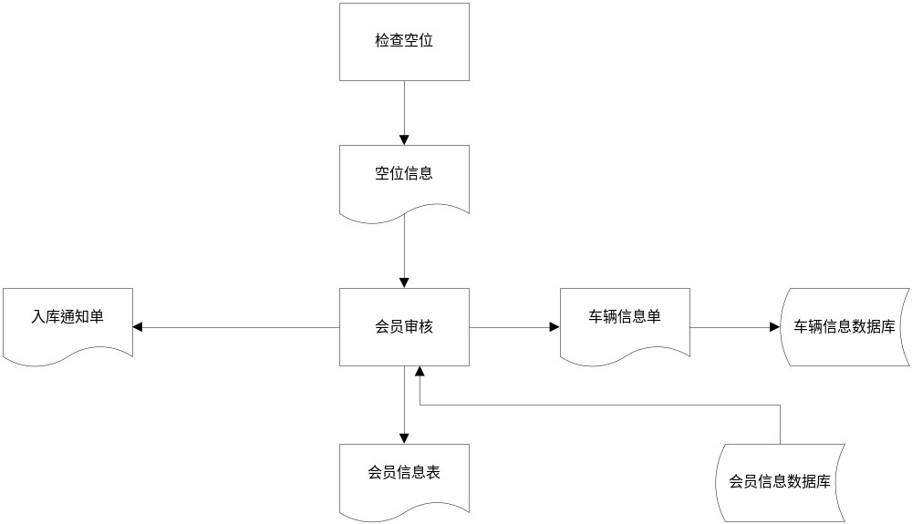
图3-1-3
收到空位信息后，会对车辆进行会员审核，判断其是否是会员。生成车辆信息单，将会员身份等车辆信息一并写入车辆信息数据库。接着发出入库通知单，并生成会员信息表。
3.1.4出库管理系统流程图
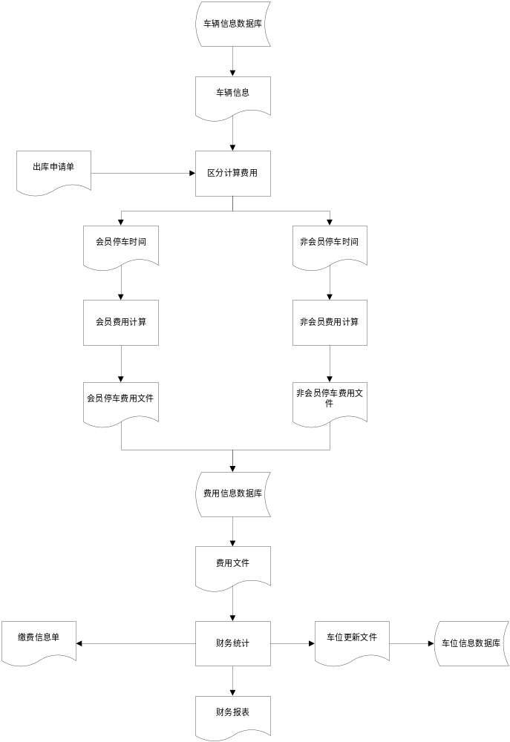
图3-1-4
接到出库申请单后，系统调用车辆信息，根据会员身份区分计算费用，并将费用信息写入费用信息数据库。将费用文件发送给财务统计进程，生成缴费信息单，之后更新车位信息数据库，并生成财务报表。

3.2编码设计
3.2.1 项目的编码规范
(1)按照车牌号（车辆文件）、会员号（会员文件）、车位号（车位文件）、用户帐号（用户信息）进行编码作业，如下
车辆信息数据库
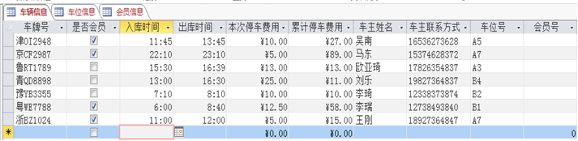
图3-2-1
车位信息数据库
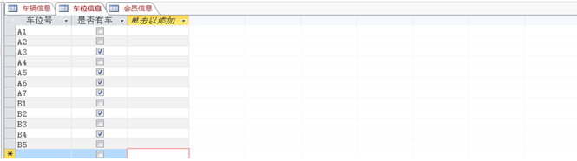
图3-2-2
会员信息数据库
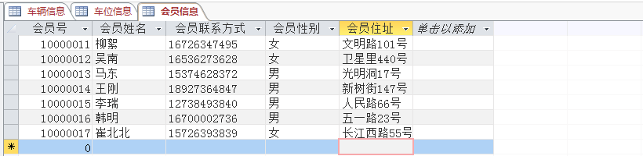
图3-2-3

3.3用户界面及输入输出设计
3.3.1 用户界面与输入设计
（1）、用户登录页面
停车场管理系统登陆页面时访客到用户之间不可或缺的一个部分，即用户必须在登陆之后才能进行更进一步的操作，可以查看自己的足迹、审查车辆状态、进行各种内部数据的删除与修改、寻访数据等操作。当用户在用户名和密码中输入账号密码，单机确定时，系统即在数据库中查找记录，若用户和密码在数据库中存有记录，则登陆成功。
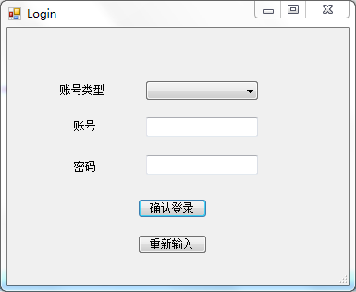
（2）、停车场管理系统首页
管理者在更改费率之后，可以查看车库内的任意车辆的停车时间、停车费用、车牌号、车辆类型以及其费用/时间图像，任意双击库内的车辆，即可完成车辆出库的动作（其实为全自动动作，通过识别系统完成）。此页面是数据库的外部链接，点击保存之后，这些操作将保存到数据库中，其他使用者也可以看到修改后的内容。
对于管理员而言，登陆之后可以查看所有用户的操作以及车库的运行情况，还可以对不合理的操作进行修改、重置、删除。
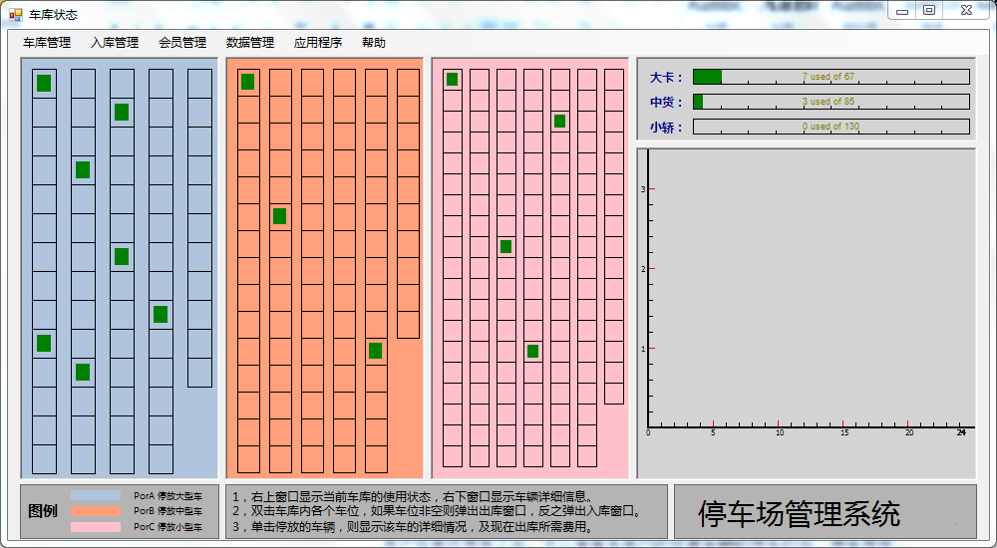
（3）、费率更改页面
用户在登陆后，可以点击“车库管理”——“费率管理”，此页面将会显示一个输入窗口，用户将想要设置的数字作为费率输入（即设置非会员的停车费用是会员费用的倍率倍），点击 “提交”“确认”，即可完成费率的设置。
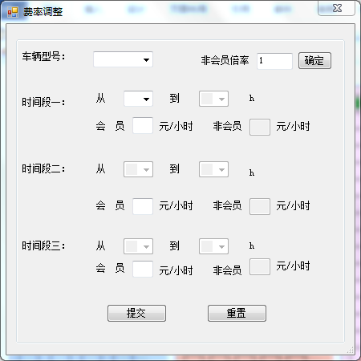
（4）、车库容量更改页面
用户在登陆后，可以点击“车库管理”——“容量管理”，此页面将会显示一个输入窗口，用户将想要设置的数字作为车库容量输入，点击 “提交”，即可完成车库容量的设置。
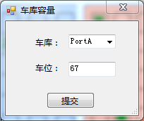
（5）、车辆入库管理页面
用户在登陆后，可以点击“入库管理”——“车辆入库”，此页面将会显示一个输入窗口，管理者将进入车库车辆的类型进行选择输入，点击 “确定入库”，即可完成对车辆自动选择的车位入库。
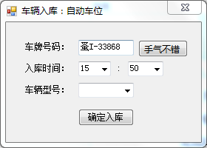
(6)、会员/管理者管理页面
管理者在登录之后，可以查看车库内的会员车辆的相关信息，点击“会员管理”——“会员信息”，则会有会员号码、车牌号等等显示。
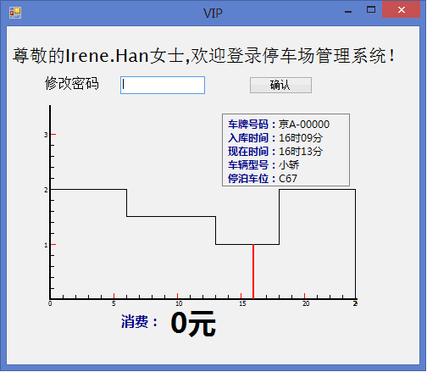
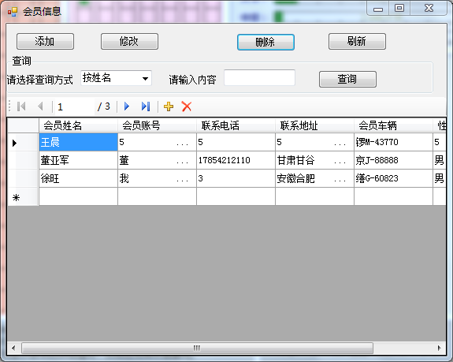
(5)、用户注册页面
访客用户只能经行网页查看以及数据库寻访，并不能进行数据库编辑等相关操作，所以，用户注册是区分内、外部人员而不可或缺的一项功能。访客将在注册页面输入自己的内部人员邀请码、账号、密码、邮箱等相关信息，点击“确认提交”，则系统将一个新用户的信息写入数据库（“停车场管理系统使用者数据库”），即可进行普通用户的操作。
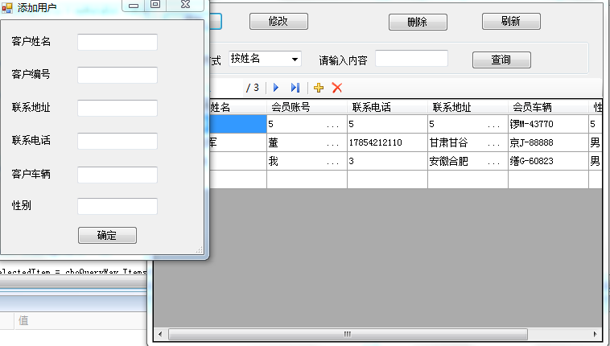
(6)、数据管理页面
用户可以在登陆之后，点击导航上的“数据管理”，有两个选择分别为“车辆管理”和“出入日志”。“车辆管理”显示的是停在库中的所有车辆的信息；“出入日志”则显示的为所有的车辆出入记录。
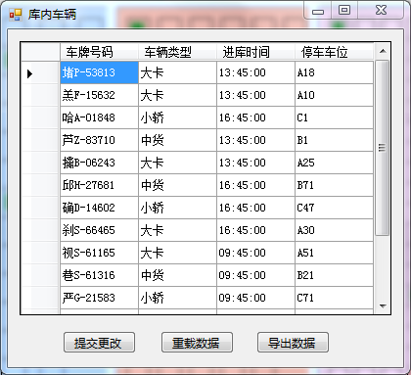
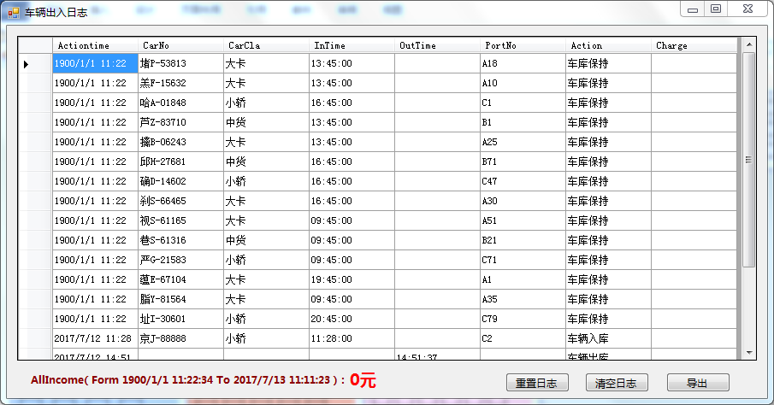
即可进入到用户个人中心管理页面。用户可在此页面退出登录，切换账号，查看历史记录，并可以对自己进行过的处理进行一些相关操作，比如删除自己查看车辆信息的记录等。
（7）恢复出厂设置功能
点击“应用程序”——“重置”或“清零”，即可完成功能。
输入设计的要求：输入界面明晰、美观、大方；
便于填写，符合工作习惯；
便于操作；
保证输入数据正确性的校验措施。
3.3.2 输出设计
(1)、输出信息使用情况:
信息的使用者:用户、停车场管理系统使用者；
使用目的：对于用户，可以快速知道车位地点以及收费信息；
对于停车场管理系统使用者，可以准确收集用户信息，检查数据；
信息量：大；
有效期：一个月；
保管方法：硬盘与软件双盘保存；
输出份数：三份，分别给用户、使用者和备份信息。
(2)、输出信息内容
输出项目：车位信息、车辆信息、会员信息、费用信息学
信息形式：文字、数字。
(3)、输出格式：文字、表格、报告、图形等。
(4)、输出设备和介质。
设备：小票打印机、显示器等；
介质： 磁盘、磁带、纸张（普通、专用）等。

输出设计要求：为用户提供及时、准确、全面的信息服务；
便于阅读和理解，符合用户的习惯；
充分考虑和利用了输出设备的功能；
为今后的发展预留一定的余地。

3.4数据库设计
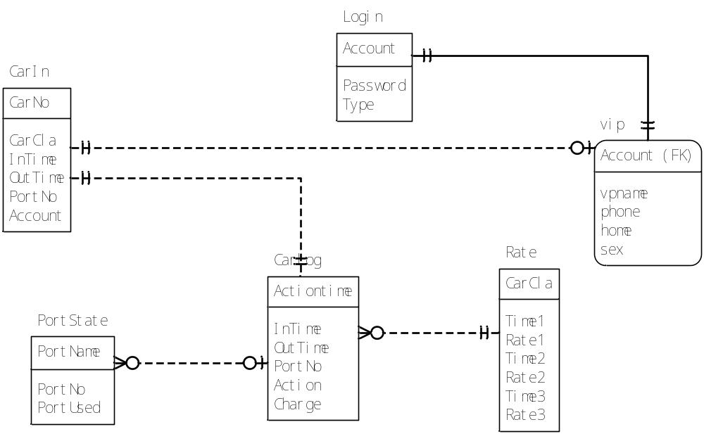
图3-4
车辆信息文件与车位信息文件为一对多的关系:一辆车进入停车场时只能占用一个车位，也有可能车位已满无法占用车位；一个车位可以同时供很多车辆所选择，也有可能没有一辆车进入停车场。车辆信息文件与会员信息文件为一对多的关系:一个会员至少有一辆车也就对应至少一个车辆信息；一个车辆信息对应一个车主但可能是会员也可能是非会员。

